采购需求
一、采购标的需实现的功能或者目标，以及为落实政府采购政策需满足的要求：
（一）采购标的需实现的功能或者目标
本次招标是北京清华长庚医院采购布类品委外服务，投标人应根据招标文件所提出的服务要求，以优良的服务和优惠的价格，充分显示自己的竞争实力。
（二）为落实政府采购政策需满足的要求
- 促进中小企业发展政策：根据《政府采购促进中小企业发展管理办法》规定，本项目采购服务由中型、小型或微型企业承接的，投标人应出具招标文件要求的《中小企业声明函》给予证明，否则评标时不予认可。投标人应对提交的中小企业声明函的真实性负责，提交的中小企业声明函不真实的，应承担相应的法律责任。（注：依据《政府采购促进中小企业发展管理办法》规定享受扶持政策获得政府采购合同的小微企业不得将合同分包给大中型企业，中型企业不得将合同分包给大型企业。）
- 监狱企业扶持政策：投标人如为监狱企业将视同为小型或微型企业，应提供由省级以上监狱管理局、戒毒管理局（含新疆生产建设兵团）出具的属于监狱企业的证明文件。投标人应对提交的属于监狱企业的证明文件的真实性负责，提交的监狱企业的证明文件不真实的，应承担相应的法律责任。
- 促进残疾人就业政府采购政策：根据《三部门联合发布关于促进残疾人就业政府采购政策的通知》（财库〔2017〕141号）规定，符合条件的残疾人福利性单位在参加本项目政府采购活动时，投标人应出具招标文件要求的《残疾人福利性单位声明函》，并对声明的真实性承担法律责任。中标、成交供应商为残疾人福利性单位的，采购代理机构将随中标结果同时公告其《残疾人福利性单位声明函》，接受社会监督。残疾人福利性单位视同小型、微型企业。不重复享受政策。
- 鼓励节能政策：投标人的投标产品属于财政部、发展改革委公布的“节能产品政府采购品目清单”范围的，投标人需提供国家确定的认证机构出具的、处于有效期之内的节能产品认证证书。国家确定的认证机构和节能产品获证产品信息可从市场监管总局组建的节能产品、环境标志产品认证结果信息发布平台或中国政府采购网（www.ccgp.gov.cn）建立的认证结果信息发布平台链接中查询下载。
- 鼓励环保政策：投标人的投标产品属于财政部、生态环境部公布的“环境标志产品政府采购品目清单”范围的，投标人需提供国家确定的认证机构出具的、处于有效期之内的环境标志产品认证证书。国家确定的认证机构和环境标志产品获证产品信息可从市场监管总局组建的节能产品、环境标志产品认证结果信息发布平台或中国政府采购网（www.ccgp.gov.cn）建立的认证结果信息发布平台链接中查询下载。
二、采购标的需执行的国家相关标准、行业标准、地方标准或者其他标准、规范：
按照相关标准、行业标准、地方标准执行。
三、采购标的的数量、采购项目交付或者实施的时间和地点：
（一）采购标的的数量 ：
标的名称 | 品目号 | 品目名称 | 是否接受进口产品 | 最高限价（元）
布类品购置委外服务 | 1-1 | 褥子 | 否 | 70
布类品购置委外服务 | 1-2 | 被子（夏） | 否 | 75
布类品购置委外服务 | 1-3 | 被子 漂白 | 否 | 117
布类品购置委外服务 | 1-4 | 被套 健康花 颜色 印花（急诊） | 否 | 75
布类品购置委外服务 | 1-5 | 套入式床单 健康花 颜色 印花（急诊） | 否 | 57
布类品购置委外服务 | 1-6 | 枕套 健康花 颜色 印花（急诊） | 否 | 14
布类品购置委外服务 | 1-7 | 被套（普通、妇产） 颜色 漂白 | 否 | 77
布类品购置委外服务 | 1-8 | 套入式床单（普通、妇产）漂白 | 否 | 50
布类品购置委外服务 | 1-9 | 枕套（普通、妇产） 颜色 漂白 | 否 | 13
布类品购置委外服务 | 1-10 | 被套 值班室 | 否 | 80
布类品购置委外服务 | 1-11 | 床单 值班室 | 否 | 43
布类品购置委外服务 | 1-12 | 枕套 值班室 | 否 | 14
布类品购置委外服务 | 1-13 | 防漏中单 | 否 | 50
布类品购置委外服务 | 1-14 | 冰枕套 | 否 | 11
布类品购置委外服务 | 1-15 | 保温箱床单 | 否 | 19
布类品购置委外服务 | 1-16 | 绿色床单 | 否 | 45
布类品购置委外服务 | 1-17 | 腹带（35cmW x 50cmL） | 否 | 33
布类品购置委外服务 | 1-18 | 腹带（30cmW x 45cmL） | 否 | 29
布类品购置委外服务 | 1-19 | 腹带（40cmW x 55cmL） | 否 | 38
布类品购置委外服务 | 1-20 | 黄色浴巾 | 否 | 32
布类品购置委外服务 | 1-21 | 粉红浴巾 | 否 | 32
布类品购置委外服务 | 1-22 | 治疗巾 | 否 | 8
布类品购置委外服务 | 1-23 | VIP病患衣上衣 | 否 | 285
布类品购置委外服务 | 1-24 | VIP病患裤 | 否 | 160
布类品购置委外服务 | 1-25 | 病患衣 | 否 | 45
布类品购置委外服务 | 1-26 | 病患裤 | 否 | 40
布类品购置委外服务 | 1-27 | 儿童衣 | 否 | 25
布类品购置委外服务 | 1-28 | 儿童裤 | 否 | 22
布类品购置委外服务 | 1-29 | 骨科短裤 | 否 | 46
布类品购置委外服务 | 1-30 | 骨科短袖 | 否 | 41
布类品购置委外服务 | 1-31 | 哺乳衣 上衣 | 否 | 30
布类品购置委外服务 | 1-32 | 哺乳裤 | 否 | 30
布类品购置委外服务 | 1-33 | 内镜检查裤 | 否 | 53
布类品购置委外服务 | 1-34 | 急重症医生工作衣 | 否 | 41
布类品购置委外服务 | 1-35 | 急重症医生工作裤 | 否 | 30
布类品购置委外服务 | 1-36 | 检查室工作衣短袖 | 否 | 39
布类品购置委外服务 | 1-37 | 检查室工作衣长袖 | 否 | 46
布类品购置委外服务 | 1-38 | 检查室工作裤 | 否 | 30
布类品购置委外服务 | 1-39 | 检查室巡回服 | 否 | 63
布类品购置委外服务 | 1-40 | 医生衣 | 否 | 42
布类品购置委外服务 | 1-41 | 医生裤 | 否 | 30
布类品购置委外服务 | 1-42 | 手术衣 | 否 | 73
布类品购置委外服务 | 1-43 | 手术巡回服（上衣） | 否 | 59
布类品购置委外服务 | 1-44 | 绿双层包布 30 | 否 | 25
布类品购置委外服务 | 1-45 | 绿双层包布 48 绿 | 否 | 50
布类品购置委外服务 | 1-46 | 绿双层包布 60绿 | 否 | 74
布类品购置委外服务 | 1-47 | 绿双层包布 24 绿 | 否 | 17
布类品购置委外服务 | 1-48 | 大洞巾 90绿 | 否 | 122
布类品购置委外服务 | 1-49 | 10cm洞巾 | 否 | 17
布类品购置委外服务 | 1-50 | 眼科洞巾 | 否 | 72
布类品购置委外服务 | 1-51 | 七尺大面巾 | 否 | 121
布类品购置委外服务 | 1-52 | 中面巾 | 否 | 48
布类品购置委外服务 | 1-53 | 约束带 | 否 | 20
布类品购置委外服务 | 1-54 | 手术绿色盘套 | 否 | 38
布类品购置委外服务 | 1-55 | 大足套 | 否 | 45
布类品购置委外服务 | 1-56 | 器械袋子 | 否 | 11
布类品购置委外服务 | 1-57 | 导管室大孔巾 | 否 | 157
布类品购置委外服务 | 1-58 | 污衣袋(蓝、绿、红、紫） | 否 | 20
布类品购置委外服务 | 1-59 | 手术室外出衣 颜色 白色 | 否 | 65
布类品购置委外服务 | 1-60 | 枕头 | 否 | 40
布类品购置委外服务 | 1-61 | 蓝色检查袍 | 否 | 72
布类品购置委外服务 | 1-62 | 婴儿衣 针织布粉/蓝 | 否 | 30
布类品购置委外服务 | 1-63 | 孕妇衣 | 否 | 55
布类品购置委外服务 | 1-64 | 阴腹联合洞巾深绿纱卡 | 否 | 188
布类品购置委外服务 | 1-65 | 小面巾 36绿纱卡 | 否 | 30
布类品购置委外服务 | 1-66 | 腿套（人流包）绿纱卡 | 否 | 33
布类品购置委外服务 | 1-67 | 袖套（人流包）绿纱卡 | 否 | 22
布类品购置委外服务 | 1-68 | 十字洞巾（人流包） | 否 | 45
布类品购置委外服务 | 1-69 | 单层包布160x160cm浅绿 纯涤平纹 | 否 | 38
布类品购置委外服务 | 1-70 | 手帕约束带 | 否 | 18
布类品购置委外服务 | 1-71 | 手术室刷手衣 | 否 | 42
布类品购置委外服务 | 1-72 | 手术室刷手裤 | 否 | 30
布类品购置委外服务 | 1-73 | 被套（儿童） 颜色 小蓝熊 | 否 | 77
布类品购置委外服务 | 1-74 | 套入式床单（儿童）颜色 小蓝熊 | 否 | 60
布类品购置委外服务 | 1-75 | 枕套（儿童）颜色 小蓝熊 | 否 | 14
布类品购置委外服务 | 1-76 | 被褥（儿童） | 否 | 70

（二）采购项目交付或者实施的时间和地点
- 采购项目（标的）实施的时间：3年，合同每年签订
- 采购项目（标的）实施的地点：采购人指定地点
四、采购招标的需满足的服务标准、期限、效率等要求
1、投标人按照采购人指定的面料、款式、规格等制作样衣，并在采购人提交需求后5天内送货。采购人确认后，投标人按照国家规定和双方约定标准进行产品制造，并保证产品质量。
2、投标人需根据本项目采购需求提供以下产品样品，样品需根据招标文件采购需求中的技术规格要求进行制作。
品目号 | 品目名称 | 数量
1-7 | 被套（普通、妇产） 颜色 漂白（规格：157*220cm） | 1件
1-8 | 套入式床单（普通、妇产）漂白（规格：92*195+10cm） | 1件
1-25 | 病患衣（规格：L） | 1件
1-26 | 病患裤（规格：L） | 1件
1-36 | 检查室工作衣短袖（规格：M） | 1件
1-42 | 手术衣（规格：3XL） | 1件
1-44 | 绿双层包布（规格：30英寸W x 30英寸） | 1件
1-50 | 眼科洞巾（规格：50英寸W x 64英寸） | 1件
五、采购标的的验收标准
（一）投标人制作的布类品应符合国家标准要求，制作的各项款式、工艺、颜色、规格、材质、缩水率应与采购人的要求一致。以确保临床使用安全有效，并具备真实、有效的布类品生产销售资质。投标人提供的产品的规格在国家允许的公差范围内的，视为规格合格。
（二）投标人应对采购人的质量查询、检查等做出及时应答。投标人接受并配合采购人对其生产场所、库房及服务机构进行稽核。
（三）验收标准：符合国家规定标准和双方约定要求，满足采购人正常使用需求。投标人按时按量交付全部订货并质量合格的，方视为完成交付义务。
（四）投标人向采购人提供的产品在临床正常使用过程中，若出现产品质量问题并因此引发医疗投诉、医疗争议、医疗纠纷等，投标人均应指派专人到采购人指定地点协助采购人解决，导致的有关法律、经济纠纷全部由投标人作为第一责任人负责解决并承担相应责任。
（五）采购人在接收布类品时，将对其进行现场数量清点和初步检验，对不符合合同要求或质量要求的，采购人有权拒绝接收。投标人应于7个工作日内更换被拒绝的布类品（更换产生的一切费用由投标人自行承担），不得影响采购人的临床使用。投标人未在7个工作日内更换符合合同定的布类品的，属于延迟交货。
（六）在招投标及合同履行期间，遇国家或相关主管部门颁布实施最新的质量标准（规范）且国家或相关主管部门所颁布并实施的最新质量标准（规范）高于双方所约定的质量标准时，本需求中所涉及的相关布品质量标准自动按照前述新标准（规范）执行。
（七）所有布类品上均需标示制品标识，明示品项、规格、材质。合格证见包装箱。
（八）投标人所提供货品应依据采购人请购案号进行装箱，投标人交付的产品验收不合格率达3%的，视为投标人违约，采购人有权拒收。投标人应在采购人确定的期限内无偿退换，因此造成逾期交货的，每逾期一天，按照当批收料金额的1％向采购方支付违约金。采购人有权直接从应付未付货款中扣除。布类品质量不符合同定的，7个工作日内未处理完成，采购人有权解除合同。
（九）所有供货实行“双送检”机制，投标人在生产前应对面料进行抽样检验，检验合格后再行生产；生产完成后投标人应对成品再次进行抽样或全部检验，检验合格后方可交货。
（十）投标人提供的产品须按国家“三包法”要求和生产企业承诺实行“三包”，如发现投标人产品存在质量问题，投标人须无条件退货并按甲方高要求更换同类合格产品。质保期结束，不视为投标人对所提供货物存在的可能引起货物损坏的潜在缺陷所应负责任的解除。潜在缺陷指货物在制造过程中或检验验收过程中未被发现的隐患，投标人对纠正潜在缺陷负有责任，其时间应延续至质保期满后两年。当发现潜在缺陷时（经双方确认），投标人应立即予以无偿修复或更换。
六、采购标的的其他技术、服务等要求
（一）服务内容
投标人负责采购人需求布类品的制作及供应，依据采购人所规定的布类品面料、款式及规格需求进行制作，并提供交货明细、交货单及发票，原则上合约期内单价不变。
（二）样衣制作与提供
投标人按照采购人指定的面料、款式、规格等制作样衣，并在采购人提交需求后 5 天内完成样品送货。采购人确认后，投标人按照标准和订单数量进行产品制造，并保证产品质量、按时按量完成供货。
（三）布类品制作及量体
（1）投标人所有供货产品必须符合国家或行业技术规格、现行规范和质量标准，产品各项技术参数不低于国家相关规定要求，其中：
1）医用服装的基本标准要求：
医用服装须符合GB/T2668-2017（单服、套装规格）、FZ/T 81007-2022（单、夹服装）服装执行标准、GB/18401-2010《国家纺织产品基本安全技术规范》、GB/T29862-2013《纺织品 纤维含量的标识》、GB/T1335.1-2008（服装号型 男子）、GB/T1335.2-2008（服装号型 女子）、GB/T1335.3-2008（服装号型 儿童）、 GB/T 2662-2017（棉服装）、GB/T 2660-2008（衬衫）等标准规定。
2）医用被服、手术敷料的基本标准要求：
被褥絮棉产品需符合GB/T18383-2001《絮用纤维制品通用技术要求》GB/18401-2010《国家纺织产品基本安全技术规范》标准要求，以及GB/T22796-2009（被、被套）、GB/T22797-2009（床单）、GB/T22843-2009（枕、垫产品）、GB/T 22796-2021《床上用品》等标准规定。
（2）投标人需依照采购人要求的各项布类品款式、工艺、颜色、材质、规格、缩水率要求进行制作（附表1-附表3）。
（3）采购人如有需求，投标人需按照采购人要求派员至采购人指定地点进行量体工作，测量数据经采购人签字确认后，投标人以量体确定的数据为标准进行服装制作，特体身材需量体制作。
（4）投标人需于服务期间提供一次布类品款式设计服务。
（四）交货方式及供货期限
投标人完成布类品制作后，应于以下时间、地点交付给采购人，并承担相关送货费用：
- 订单获取：采购人依据使用需求，以网上订购/电话订购的形式采购布类品并发送订单通知，投标人据此供货；遇紧急情况，采购人也可以以上述以外的形式采购布类品。采购人下单后的5个自然日内可对订单进行退单或者修改。
（2）供货周期：投标人应于医院周边设置布类品库存量，收到订单或通知后，中标人应于5个自然日内或者采购人订单规定的“交货截止日期”前完成交货，节假日若无特殊说明原则上照常配送。如遇紧急订购情况，双方可以协商交货时限（原则上以满足采购人需求时限为准）。确因特殊困难不能及时交货，投标人需提前5日告知采购人供应处和申请迟延交货。未经采购人事先许可，投标人超过本条规定或双方约定时限交货的，即视为逾期交货。超约交将进行逾期罚扣，超3次纳入招标人「不合格供应商清单」，在未来至少三年内将不再与投标人发生供货业务往来，同时向有关部门报告。
（3）交货地点：投标人应将布类品送到采购人指定地点。
（4） 运输方式：投标人自行安排运输方式并承担运费，运输途中的破损，由投标人负责。
（5） 交货要求：交货前与采购人指定负责人进行预约，并依采购人要求送至指定地点，并免费进行卸货及摆放上架。
（6） 包装：投标人提供服装货品包装方案，包装方式应足以保护货品，应提供货品的独立包装，并于包装上明示货品品项、规格、数量及制作标准。服装货品交付采购人后，包装物不再回收。
（7） 交货方式：采购人验收合格后，在《交货验收单》（或其他有效交接凭证）上签字确认，可分批送货，以采购人要求为准。
（8）订单联络人：为采购人供应处洗缝管理人员，他人所订购订单不予以订购。
（9）供货厂商制作工厂应设置于采购人所在地配备产品库房，以保障货品交期，投标人未按照约定日期送齐采购人请购的布品，每逾期一天，按照当批收料金额的5％向采购人支付违约金；因投标人逾期交货所产生的违约金，采购人有权直接从应付未付货款中扣除。另，超7天未送货者，采购人可单方面终止合同并要求投标人承担违约责任并赔偿损失，此外，采购人从其他经销商紧急采购适用的布品所产生的费用由投标人支付。
（五）退换货及售后服务
（1）不符合本合同质量要求或权利要求的布类品（新品）应无条件及时退货、换货，若由于尺寸原因需要修改的，投标人将在 7 个工作日内免费完成修理工作。
（2）交货日后三个月内：面料在正常穿着、洗涤、晾晒下，出现LOGO及文字褪色、变色，布料起球、缩水、变形等问题严重，而影响正常使用的，投标人应无条件免费予以更换，并承诺于7 个工作日内完成。
（3）交货日后三个月至一年内：面料在正常穿着、洗涤、晾晒下，出现LOGO及文字褪色、变色，布料起球、缩水、变形等问题严重，而影响正常使用的，投标人应无条件免费予以维修，并承诺于 7 个工作日内完成。
（4）交货日后一年以上：服装类产品在穿着过程中出现脱线、掉扣、拉链损坏可免费返修, 因穿着洗涤不当而造成损坏或当事人形体发生变化（大改小）而不合体，在条件允许的情况下可以进行返修。
（5）对于一些紧急的订单，针对服装类及病房床上用品等常用物资，投标人可以自行适当备货，以达到在短时间内响应的目标。仓库备货所带来的费用、风险由投标人自行承担。投标人承诺于服装类产品更换、维修期间，无条件提供备用服装（服装折旧率在10%以下）以便采购人正常使用，若投标人未按合同约定期限完成更换或维修，采购人有权利将备用服装予以留用。
（6）投标人在合约期内需免费为采购人提供布类品耗材（如扣子、拉链、锁头、抽绳等）。
（7）投标人提供的布类品品质累计3次不符合采购人要求、产品使用过程中问题颇多、解决问题不积极、交货逾期等问题，采购人有权单方面解除合约。
（8）投标人需配合采购人于服务装产品上增加RFID芯片。
（9）投标人需配合采购人于布类品上增加水洗年份标。
七、采购标的需满足的质量、安全、技术规格、物理特性等要求
- 北京清华长庚医院布类品材质技术参数
1.基本安全技术要求
序号 | 项目 | 标准要求
1 | 甲醛含量(mg/kg) | GB/T18401  《国家纺织产品基本安全技术规范》
2 | PH | GB/T18401  《国家纺织产品基本安全技术规范》
3 | 异味 | GB/T18401  《国家纺织产品基本安全技术规范》
4 | 可分解致癌芳香胺染料(c ) (mg/kg) | GB/T18401  《国家纺织产品基本安全技术规范》
5 | 耐水色牢度/级 | GB/T18401  《国家纺织产品基本安全技术规范》
6 | 耐酸汗渍色牢度/级 | GB/T18401  《国家纺织产品基本安全技术规范》
7 | 耐碱汗渍色牢度/级 | GB/T18401  《国家纺织产品基本安全技术规范》
8 | 耐唾液色牢度/级 | GB/T18401  《国家纺织产品基本安全技术规范》
9 | 耐干摩擦色牢度/级 | GB/T18401  《国家纺织产品基本安全技术规范》
10 | 纤维含量、纱支、密度、填充物、克重
11 | 水洗尺寸变化率

2.针剂密度技术要求
产品名称 | 针迹数 | 针扣
医用被服 | ≥12针/3cm（明暗线） | ≥8根针/孔

3.其他技术要求：
- 燃烧性能、色牢度、可萃取的重金属、阻燃整理剂、纤维成分和含量、洗涤性能等应符合GB/T21295-2014《服装理化性能的技术要求》。
- 做工精细，各部位线路顺直、整齐、牢固、针迹均匀，起止针处应回针，关键部位打套结。
- 各沿边、缝隙烫实、烫平整，各部位无褶皱，无折痕，无污渍，无线头、线迹。
- 生产流程要保证面辅料，半成品和成品的卫生，避免污染。
- 院徽、院名等印花，标志图案要求清晰光亮，牢固耐洗，不褪色。
- 产品外观无任何污染，包装平整、标志、标识明确。
- 常规洗涤次数达到120次。
（二）材质技术要求
品名 | 缩水后规格 | 单位 | 材质品质 | 工艺 | 参考样式
褥子 | 90*200CM | 件 | 纤维含量：50%聚酯纤维50%精梳棉 纱支：40*40 密度：100*80 填充物：370g/㎡整张定型水洗棉白色 | 四周包边 绗缝图案菱形格 四角带固定带，印医院标识。 | 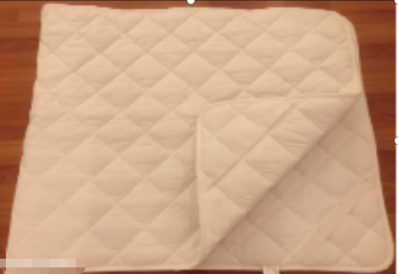
被子（夏） | 120*200CM | 件 | 纤维含量：50%聚酯纤维50%精梳棉 纱支：40*40 密度：100*80 填充物：150g/㎡整张定型水洗棉白色 | 四周包边 绗缝图案菱形格，印医院标识。 | 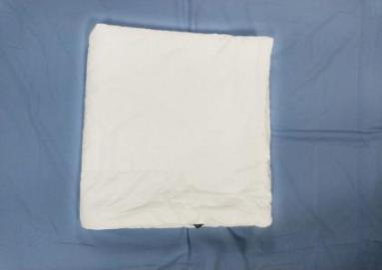
被子 漂白 | 155*200CM | 件 | 纤维含量：50%聚酯纤维50%精梳棉 纱支：40*40 密度：100*80 填充物：150g/㎡整张定型水洗棉 | 四周包边 绗缝图案菱形格，印医院标识。 | 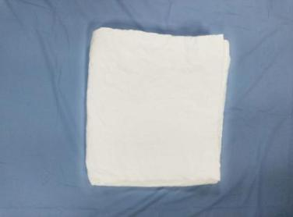
被套 健康花 颜色 印花（急诊） | 125*215CM | 件 | 纤维含量：65%聚酯纤维 35%精梳棉 纱支：32*32 密度：130*70 | 被套四周缉1CM明线，开口处3组系带,印医院标识。 | 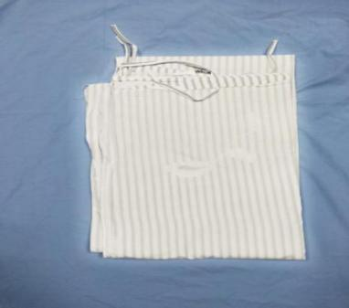
套入式床单 健康花 颜色 印花（急诊） | 64*190*8CM | 件 | 纤维含量：65%聚酯纤维 35%精梳棉 纱支：32*32 密度：130*70 | 四周缉1CM明线，印医院标识。 | 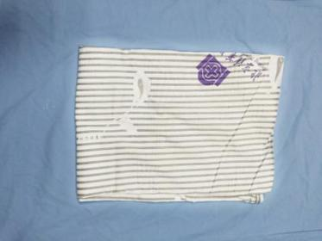
枕套 健康花 颜色 印花（急诊） | 43*73+3.5CM | 件 | 纤维含量：65%聚酯纤维 35%精梳棉 纱支：32*32 密度：130*70 | 四周缉3.5CM明线，底部三分之一处开口，印医院标识。 | 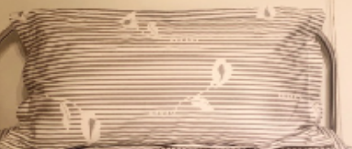
被套（普通、妇产） 颜色 漂白 | 157*220CM | 件 | 纤维含量：65%聚酯纤维 35%精梳棉 纱支：32*32 密度：133*76 | 被套四周缉1CM明线，开口处3组系带,印医院标识。 | 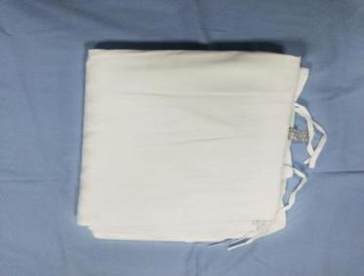
套入式床单（普通、妇产）漂白 | 92*195+10CM | 件 | 纤维含量：65%聚酯纤维 35%精梳棉 纱支：32*32 密度：133*76 | 四周缉1CM明线，印医院标识。 | 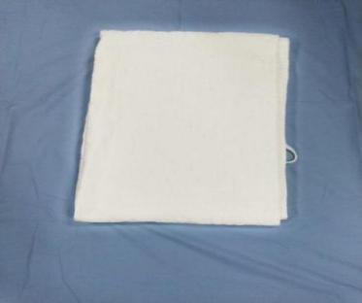
枕套（普通、妇产） 颜色 漂白 | 43*73+3.5CM | 件 | 纤维含量：65%聚酯纤维 35%精梳棉 纱支：32*32 密度：133*76 | 四周缉3.5CM明线，底部三分之一处开口,印医院标识。 | 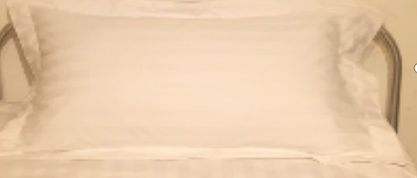
被套 值班室 | 157*220CM | 件 | 纤维含量：65%聚酯纤维 35%精梳棉 纱支：32*32 密度：130*70兰格 | 被套四周缉1CM明线，开口处3组系带，印医院标识。 | 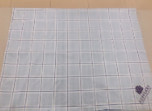
床单 值班室 | 115*230CM | 件 | 纤维含量：65%聚酯纤维 35%精梳棉 纱支：32*32 密度：130*70兰格 | 四周缉1CM明线，印医院标识。 | 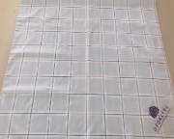
枕套 值班室 | 43*73+3.5CM | 件 | 纤维含量：65%聚酯纤维 35%精梳棉 纱支：32*32 密度：130*70兰格 | 四周缉3.5CM明线，底部三分之一处开口,印医院标识。 | 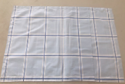
防漏中单 | 36″*36″ | 件 | 主布：纤维含量：65%聚酯纤维35%精梳棉 纱支：23*23 密度：104*61； 贴布：纤维含量：99%聚酯纤维1%导电丝 蓝色 纱支：32*32 密度：130*70 | 四周缉1CM明线，印医院标识。 | 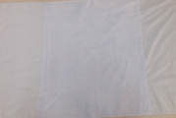
冰枕套 | 11.5″*20.5″ | 件 | 纤维含量：100%精梳棉 纱支：21*21 密度：112*58漂白 | 四周缉1CM明线，一端开口抽绳，印医院标识。 | 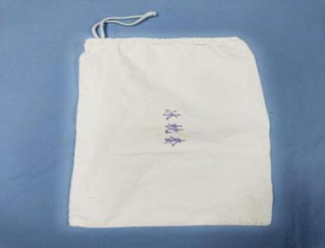
保温箱床单 | 27″*35.5″ | 件 | 纤维含量：100%精梳棉 纱支：40*40 密度：133*72小蓝熊 | 双层，四周缉1CM明线，印医院标识。 | 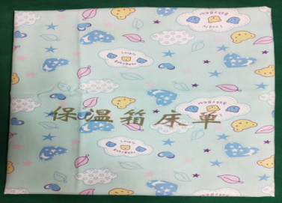
绿色床单 | 43″*107″ | 件 | 纤维含量：100%精梳棉 纱支：21*21 密度：112*58 | 双层合缝缉1CM明线，印医院标识。 | 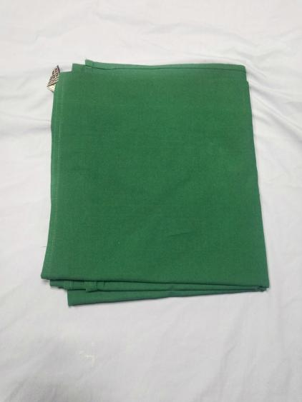
腹带 | 30*45/35*50/40*55 | 件 | 纤维含量：100%精梳棉 纱支：21*21 密度：112*58 墨绿 | 中间双层合缝，两头各缝制7根长带，印医院标识。 | 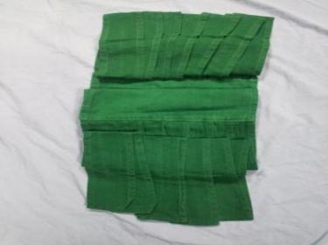
黄色浴巾 | 27″*46″ | 件 | 纤维含量：100%精梳棉，抗菌毛巾布克重：875g | 四周缉1CM明线，有医院标识。 | 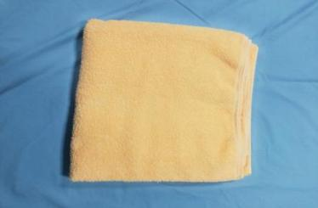
粉红浴巾 | 28″*30″ | 件 | 纤维含量：100%精梳棉，抗菌毛巾布克重：875g | 四周缉1CM明线，有医院标识。 | 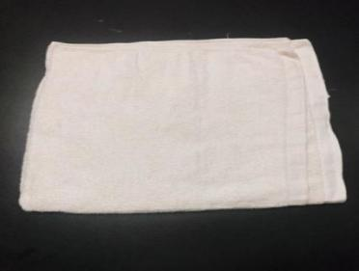
治疗巾 | 19″*27″ | 件 | 纤维含量：100%精梳棉 纱支：21*21 密度：112*58 墨绿 | 双层，四周缉1CM明线，印医院标识。 | 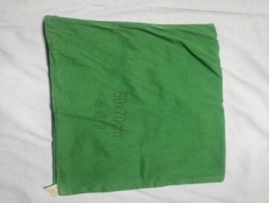
VIP病患衣上衣 | S-8XL | 件 | 纤维含量：90%精梳棉抗菌针织棉布10%氨纶 克重：300±5g/㎡灰蓝 | 西服领，中间系口，印医院标识。 | 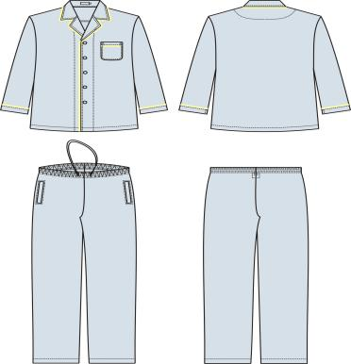
VIP病患裤 | S-8XL | 件 | 纤维含量：90%精梳棉抗菌针织棉布10%氨纶 克重：300±5g/㎡灰蓝 | 松紧带加抽绳，斜插口袋。印医院标识。
病患衣 | S-8XL | 件 | 纤维含量：30%聚酯纤维70%精梳棉 纱支：40*40 密度：133*72格纹 | 西服领，中间系扣，印医院标识。 | 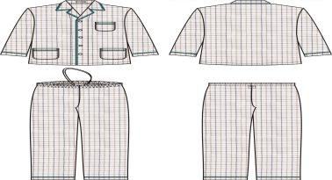
病患裤 | S-8XL | 件 | 纤维含量：30%聚酯纤维70%精梳棉 纱支：40*40 密度：133*72格纹 | 裤腰松紧带抽绳，印医院标识。
儿童衣 | S-XXL | 件 | 纤维含量：100%精梳棉 纱支：40*40 密度：133*72小熊 | 西服领，中间系扣，一上两下设计款口袋，印医院标识。 | 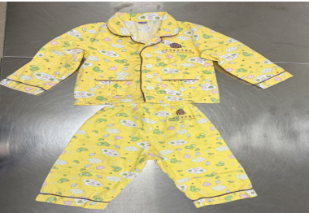
儿童裤 | S-XXL | 件 | 纤维含量：100%精梳棉 纱支：40*40 密度：133*72小熊 | 裤腰松紧带抽绳，印医院标识。
骨科短裤 | L-XXXL | 件 | 纤维含量：30%聚酯纤维70%精梳棉 纱支：40*40 密度：133*72格纹 | 长裤，大腿两侧开口带双向拉链，印医院标识。 | 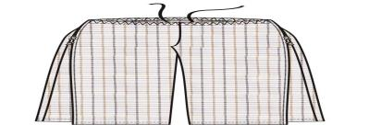
骨科短袖 | L-XXXL | 件 | 纤维含量：30%聚酯纤维70%精梳棉 纱支：40*40 密度：133*72格纹 | 长袖，中间系扣，肩部到袖口开口带双向拉链，印医院标识。 | 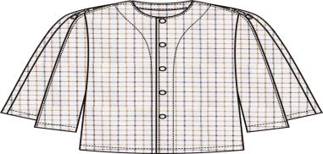
哺乳衣 上衣 | M-XXXL | 件 | 纤维含量：30%聚酯纤维70%精梳棉 纱支：40*40 密度：133*72小花 | 圆领,中间系扣，有辅助哺乳口，有两个下口袋，印医院标识。 | 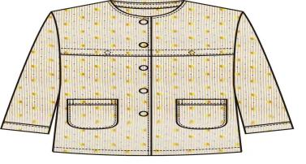
哺乳裤 | M-XXXL | 件 | 纤维含量：30%聚酯纤维70%精梳棉 纱支：40*40 密度：133*72小花 | 孕妇裤款式，裤腰松紧带抽尼龙绳。拼接针织面料，印医院标识。 | 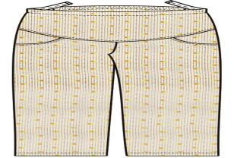
内镜检查裤 | M-XXXL | 件 | 纤维含量：30%聚酯纤维70%精梳棉 纱支：40*40 密度：133*72格纹 | 裤腰松紧带抽绳，屁股后侧开口加遮挡布块，印医院标识。 | 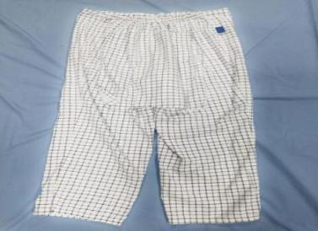
急重症医生工作衣 | M-XXXL | 件 | 纤维含量：92%聚酯纤维8%氨纶 克重：200±5g/㎡藏蓝 | V领，短袖，口袋一上两下，印医院标识。 | 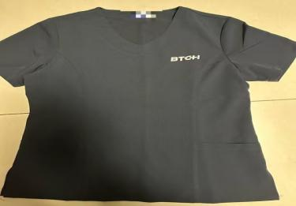
急重症医生工作裤 | M-XXXL | 件 | 纤维含量：92%聚酯纤维8%氨纶 克重：200±5g/㎡藏蓝 | 腿兜两侧有腿兜，裤腰橡根抽绳，印医院标识。 | 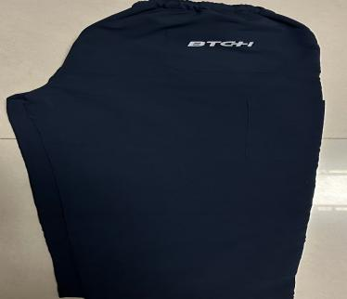
检查室工作衣短袖 | M-XXXL | 件 | 纤维含量：65%聚酯纤维35%精梳棉 纱支：32*32 密度130*70蓝色 | V领，短袖，口袋一上两下贴兜，领子配色，印医院标识。 | 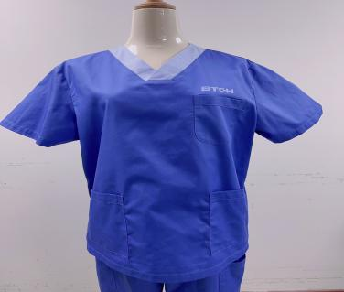
检查室工作衣长袖 | M-XXXL | 件 | 纤维含量：65%聚酯纤维35%精梳棉 纱支：32*32 密度130*70蓝色 | V领，长袖，口袋一上两下贴兜，领子配色，印医院标识。 | 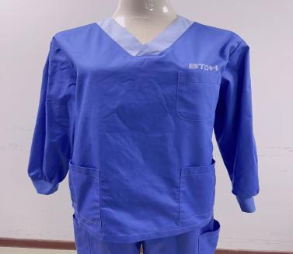
检查室工作裤 | M-XXXL | 件 | 纤维含量：65%聚酯纤维35%精梳棉 纱支：32*32 密度130*70蓝色 | 裤腰橡根抽绳，两侧有腿兜，印医院标识。 | 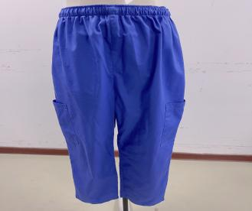
检查室巡回服 | M-XXXL | 件 | 纤维含量：65%聚酯纤维35%精梳棉 纱支：32*32 密度130*70蓝色 | 对襟夹克式款，双层，领、袖口有撞色螺纹，下摆两侧加螺纹，，左右两侧各有一贴口袋，后片有过肩，印医院标识。 | 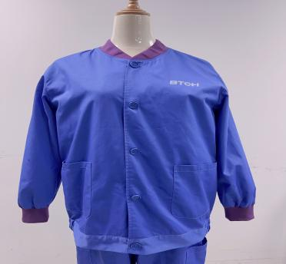
医生衣 | M-XXXL | 件 | 纤维含量：43%聚酯纤维52%精梳棉5%氨纶 纱支：40*40 密度：133*72海兰 | V领，短袖，口袋一上两下贴兜，印医院标识。 | 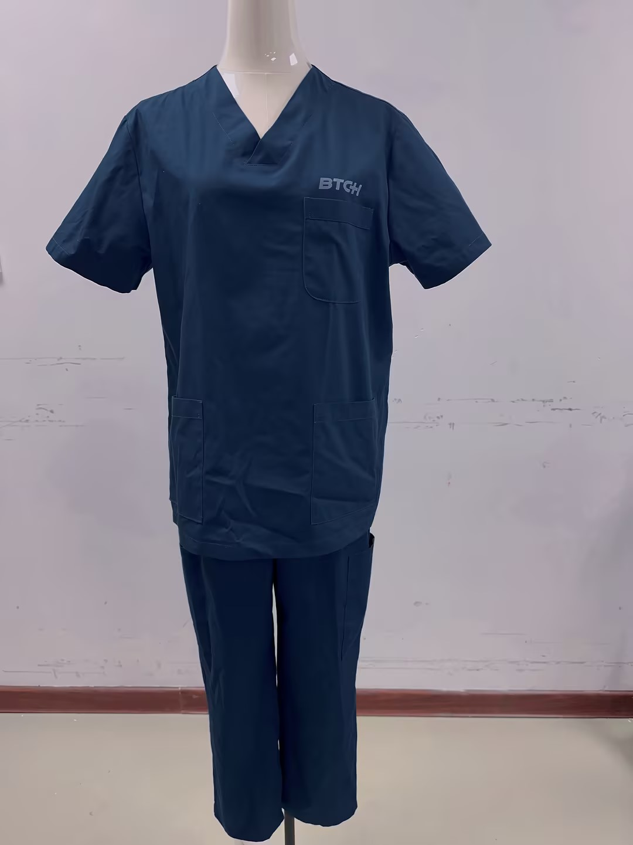
医生裤 | M-XXXL | 件 | 纤维含量：43%聚酯纤维52%精梳棉5%氨纶 纱支：40*40 密度：133*72海兰 | 裤腰橡根加绳，左右两侧有腿兜，印医院标识。
手术衣 | L-4XL | 件 | 纤维含量：100%精梳棉 纱支：21*21 密度：112*58蓝绿 | 全包围款式，袖口顺色螺纹，交叉V领，前胸三层贴布，后有系带。 | 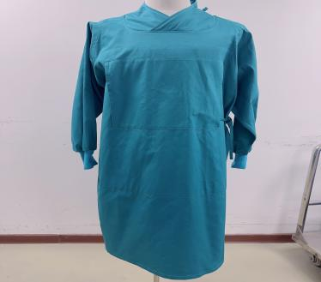
手术巡回服（上衣） | M-XXXL | 件 | 纤维含量：30%聚酯纤维70%精梳棉 纱支：40*40 密度：133*72兰色 | 对襟夹克款式，双层，领口、袖口加撞色螺纹。 | 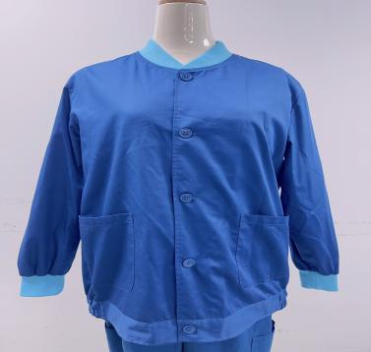
绿双层包布 30 | 30″*30″ | 件 | 纤维含量：100%精梳棉 纱支：21*21 密度：112*58 | 双层，四周合缝，缉1CM明线，印医院标识。 | 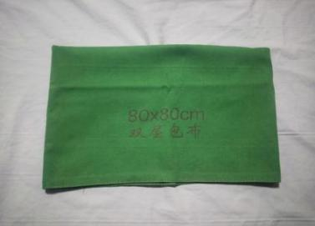
绿双层包布 48 绿 | 48″*48″ | 件 | 纤维含量：100%精梳棉 纱支：21*21 密度：112*58 | 双层，四周合缝，缉1CM明线，印医院标识。 | 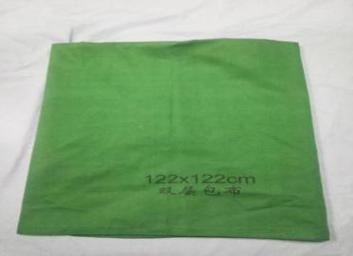
绿双层包布 60绿 | 60″*60″ | 件 | 纤维含量：100%精梳棉 纱支：21*21 密度：112*58 | 双层，四周合缝，缉1CM明线，印医院标识。 | 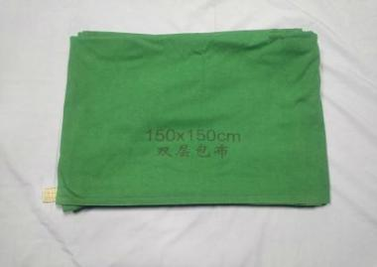
绿双层包布 24 绿 | 24″*24″ | 件 | 纤维含量：100%精梳棉 纱支：21*21 密度：112*58 | 双层，四周合缝，缉1CM明线，印医院标识。 | 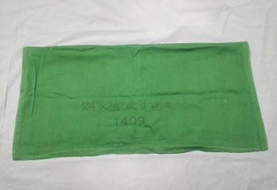
大洞巾 90绿 | 90″*137″ | 件 | 纤维含量：100%精梳棉 纱支：21*21 密度：112*58 | 双层，四周缉1CM明线，中间贴布，开长方形洞口，做标记，有医院标识。 | 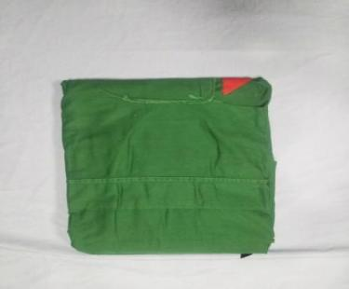
10cm洞巾 | 21″*21″ | 件 | 纤维含量：100%精梳棉 纱支：21*21 密度：112*58 白色 | 双层，四周合缝，四周缉1CM明线，中间开口，印医院标识。 | 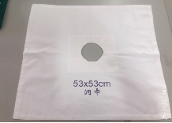
眼科洞巾 | 50″*64″ | 件 | 纤维含量：100%精梳棉 纱支：21*21 密度：112*58 墨绿 | 双层，四周缉1CM明线，孔周围有贴布（39″*39″），距上端24″处开圆形洞口，直径10CM，印医院标识 | 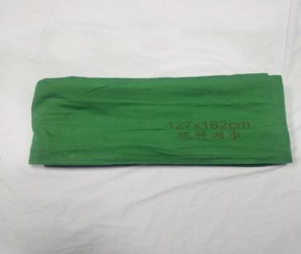
七尺大面巾 | 66″*84″ | 件 | 纤维含量：100%精梳棉 纱支：21*21 密度：112*58 墨绿 | 双层，四周缉1CM明线，印医院标识。
中面巾 | 45″*45″ | 件 | 纤维含量：100%精梳棉 纱支：21*21 密度：112*58 墨绿 | 双层，四周缉1CM明线，印医院标识。 | 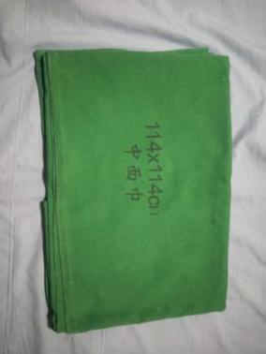
约束带 | 4"*12" | 件 | 纤维含量：100%精梳棉 纱支：21*21 密度：112*58 墨绿 | 四层，四周合缝，中间加棉，一端开口，一端加四根带子。 | 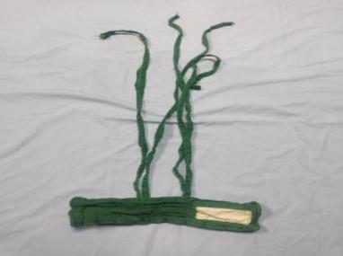
手术绿色盘套 | 34″*48″ | 件 | 纤维含量：100%精梳棉 纱支：21*21 密度：112*58 墨绿 | 四层，三周合缝，缉辑1CM明线，一端开口，印医院标识。 | 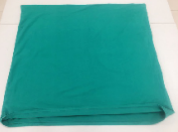
大足套 | 78″*78″ | 件 | 纤维含量：100%精梳棉 纱支：21*21 密度：112*58 墨绿 | 双层，四周合缝，一端开口，印医院标识。 | 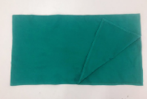
器械袋子 | 14″*18″ | 件 | 纤维含量：100%精梳棉 纱支：21*21 密度：112*58 墨绿 | 双层，三周合缝，一端开口，印医院标识。 | 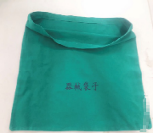
导管室大孔巾 | 80″*150″ | 件 | 纤维含量：100%精梳棉 纱支：21*21 密度：112*58 墨绿 | 双层，四周缉1CM明线，开四个口，孔四周有贴布（31″*31″）。 | 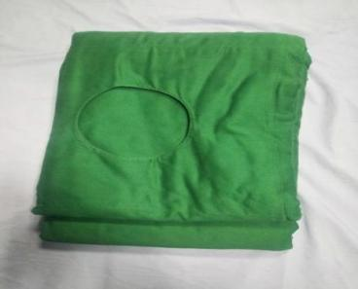
污衣袋(蓝、绿、红、紫） | 45 *38CM | 件 | 纤维含量：99%聚酯纤维，1%导电丝 密度：172*99 克重：130g/㎡ | 三周合缝，一端开口，加抽绳。 | 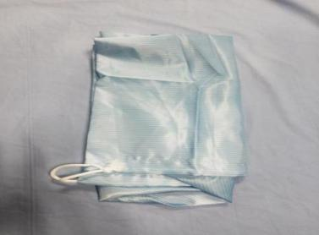
手术室外出衣 颜色 白色 | M-XXXL | 件 | 纤维含量：92%聚酯纤维 7%精梳棉 1%导电丝抗菌面料 密度：170*102 克重：225±5g/m² | 对襟螺纹领插肩袖长袖，领、袖口上撞色螺纹，前门加撞色扣，左胸和大兜均为贴口袋，左胸一插笔槽，右大兜一外探手机兜，衣长到膝盖，后背不开衩。 | 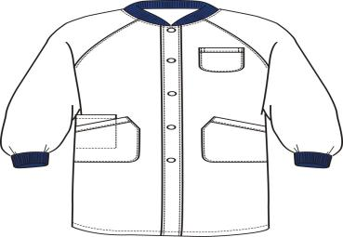
枕头 | 42*70CM | 件 | 纤维含量：50%聚酯纤维50%精梳棉 纱支：40*40 密度：100*80 克重：900克/个珍珠棉白色 | 四周合缝，中间充棉。 | 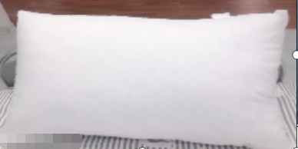
蓝色检查袍 | M-XXXL | 件 | 纤维含量：100%精梳棉 纱支：21*21 密度：112*58 | 后中间系带，腰间有贴布加抽带子。 | 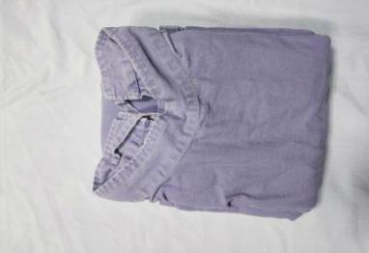
婴儿衣 针织布粉/蓝 | S-L | 件 | 纤维含量：100%精梳针织棉布 克重：220g/㎡ | 偏襟系带款式。 | 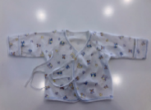
孕妇衣 | S-XXXL | 件 | 纤维含量：30%聚酯纤维70%精梳棉 纱支：40*40 密度：133*72小花 | 裙式，偏襟系带，前胸加衬布，领口加暗扣防走光，印医院标识。 | 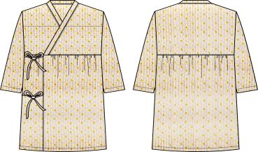
阴腹联合洞巾深绿纱卡 | 91″*138″ | 件 | 纤维含量：100%精梳棉 纱支：21*21 密度：112*58 | 双层，四周缉1CM明线，中间开两个孔，孔四周有贴布（59″*106″），一角有做标记，印医院标识。 | 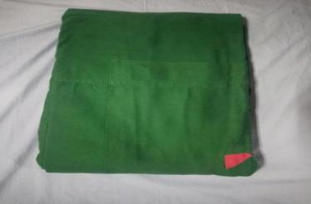
小面巾 36绿纱卡 | 36″*36″ | 件 | 纤维含量：100%精梳棉 纱支：21*21 密度：112*58 | 双层，四周缉1CM明线，印医院标识。 | 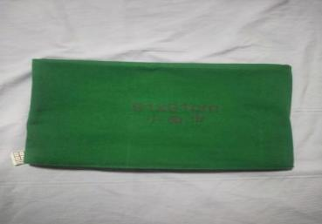
腿套（人流包）绿纱卡 | 32"*32" | 件 | 纤维含量：100%精梳棉 纱支：21*21 密度：112*58 | 双层，三角形，三角缉1CM明线，印医院标识。 | 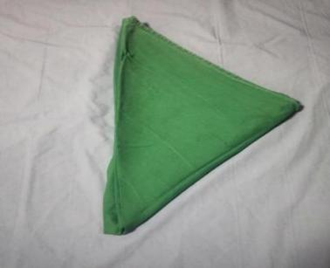
袖套（人流包）绿纱卡 | 8"*14" | 件 | 纤维含量：100%精梳棉 纱支：21*21 密度：112*58 | 四层，合缝加螺纹袖口，开口处有系带。 | 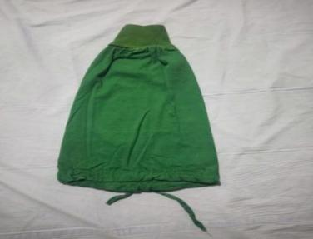
十字洞巾（人流包） | 34"*74" | 件 | 纤维含量：100%精梳棉 纱支：21*21 密度：112*58 墨绿 | 双层，十字形状，中间开口，印医院标识。 | 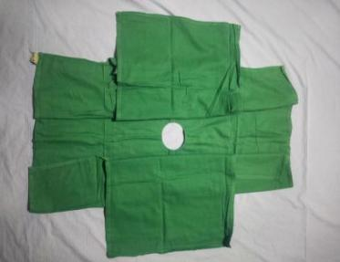
单层包布160x160cm浅绿 | 160*160CM | 件 | 纤维含量：65%聚酯纤维35%精梳棉 纱支：32*32 密度130*70 | 单层，四周缉1CM明线，印医院标识。 | 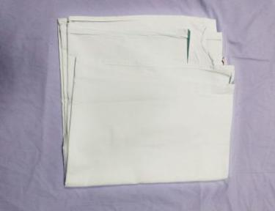
手帕约束带 | 30*16CM 带子210CM *2根 | 件 | 纤维含量：100%精梳棉 纱支：21*21 密度：112*58 墨绿 | 上口弧形拉链开口，手背部位有透气网眼，手心贴布口袋可装训练球，中间有垫板，含棉，手腕部位两根长带子调节大小。 | 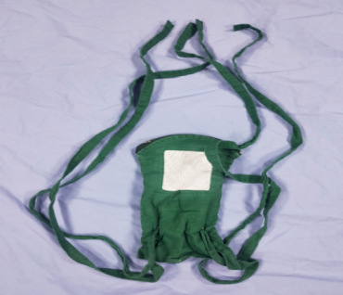
手术室刷手衣 | M-XXXL | 件 | 纤维含量：30%聚酯纤维70%精梳棉 纱支：40*40 密度：133*72蓝色 | V领，口袋一上两下，印医院标识。 | 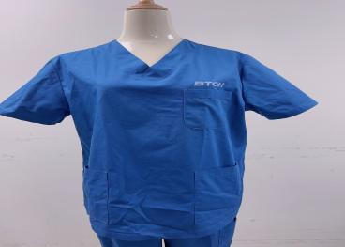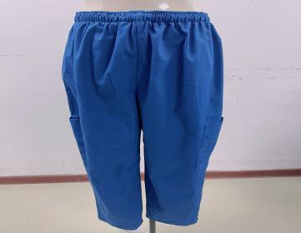
手术室刷手裤 | L-4XL | 件 | 纤维含量：30%聚酯纤维70%精梳棉 纱支：40*40 密度：133*72蓝色 | 裤腰橡根加抽绳，左右两侧有腿兜，印医院标识
被套（儿童） 颜色 小蓝熊 | 157*220CM | 件 | 纤维含量：100%精梳棉 纱支：40*40 密度：133*72 | 被套四周辑1CM明线，开口处3组系带，印医院标识。 | 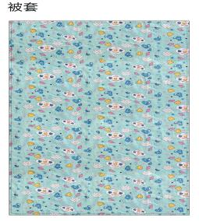
套入式床单（儿童）颜色小蓝熊 | 72*182*9CM | 件 | 纤维含量：100%精梳棉 纱支：40*40 密度：133*72 | 四周缉1CM明线，印医院标识。 | 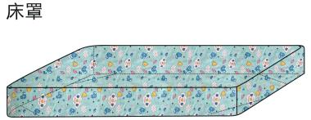
枕套（儿童） 颜色 颜色 小蓝熊 | 43*73+3.5CM | 件 | 纤维含量：100%精梳棉 纱支：40*40 密度：133*72 | 四周缉3.5CM明线，底部三分之一处开口,印医院标识。 | 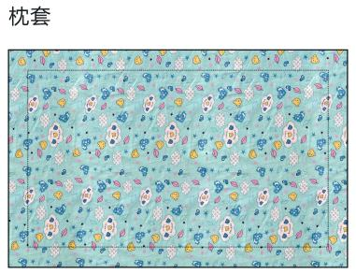
被褥（儿童） | 71*172CM | 件 | 纤维含量：50%聚酯纤维50%精梳棉 纱支：40*40 密度：100*80 填充物：370g/㎡整张定型水洗棉白色 | 四周包边 绗缝图案菱形格 四角带固定带，印医院标识。

（三）北京清华长庚医院布类品及制服面料检测明细表
序号 | 检测报告产品名称 | 单位 | 检测明细 | 标准（称）值/经向 | 标准（称）值/纬向 | 备注
1 | 褥子 | 件 | T50/JC50 40S/100*80 370克/㎡整张定型水洗棉 | -6~1 | -4~1 | 水洗尺寸变化率（%）符合GB/T 8628-2013或GB/T 8629-2017或GB/T 8630-2013  洗涤方式：4N/干燥方式：A悬挂晾干
2 | 被子（夏） | 件 | T50/JC50 40S/100*80 150克/㎡整张定型水洗棉 | -6~1 | -4~1
3 | 被子 漂白 | 件 | T50/JC50 40S/100*80 370克/㎡整张定型水洗棉 | -6~1 | -4~1
4 | 被套 健康花 颜色 印花（急诊） | 件 | T65/JC35 32S/130*70 | -6~1 | -4~1
5 | 套入式床单 健康花 颜色 印花（急诊） | 件 | T65/JC35 32S/130*70 | -6~1 | -4~1
6 | 枕套 健康花 颜色 印花（急诊） | 件 | T65/JC35 32S/130*70 | -6~1 | -4~1
7 | 被套（普通、妇产） 颜色 漂白 | 件 | T50/JC50 32S/133*76 | -6~1 | -4~1
8 | 套入式床单（普通、妇产）漂白 | 件 | T50/JC50 32S/133*76 | -6~1 | -4~1
9 | 枕套（普通、妇产） 颜色 漂白 | 件 | T50/JC50 32S/133*76 | -6~1 | -4~1
10 | 被套 值班室 | 件 | T65/JC35 32S/130*70 | -6~1 | -4~1
11 | 床单 值班室 | 件 | T65/JC35 32S/130*70 | -6~1 | -4~1
12 | 枕套 值班室 | 件 | T65/JC35 32S/130*70 | -6~1 | -4~1
13 | 防漏中单 | 件 | T65/JC35 23S/104*61 | -6~1 | -4~1
14 | 冰枕套 | 件 | JC21S/112*58 | -10~1 | -6~1
15 | 保温箱床单 | 件 | JC40S/133*72 | -10~1 | -6~1
16 | 绿色床单 | 件 | JC21S/112*58 墨绿 | -10~1 | -6~1
17 | 腹带（35cmW x 50cmL） | 件 | JC21S/112*58 墨绿 | -10~1 | -6~1
18 | 腹带（30cmW x 45cmL） | 件 | JC21S/112*58 墨绿 | -10~1 | -6~1
19 | 腹带（40cmW x 55cmL） | 件 | JC21S/112*58 墨绿 | -10~1 | -6~1
20 | 黄色浴巾 | 件 | 100%精梳棉，抗菌毛巾布 | -10~1 | -6~1
21 | 粉红浴巾 | 件 | 100%精梳棉，抗菌毛巾布 | -10~1 | -6~1
22 | 治疗巾 | 件 | JC21S/112*58 墨绿 | -10~1 | -6~1
23 | VIP病患衣上衣 | 件 | 医用针织抗菌面料：90%精梳棉10% 氨纶300±5g/㎡ | -4~1 | -3~1
24 | VIP病患裤 | 件 | 医用针织抗菌面料：90%精梳棉10% 氨纶300±5g/㎡ | -4~1 | -3~1
25 | 病患衣 | 件 | T30/JC70 40S/133*72斜纹印花 | -6~1 | -4~1
26 | 病患裤 | 件 | T30/JC70 40S/133*72斜纹印花 | -6~1 | -4~1
27 | 儿童衣 | 件 | JC40S/133*72斜纹印花/小黄熊 | -6~1 | -4~1
28 | 儿童裤 | 件 | JC40S/133*72斜纹印花/小黄熊 | -6~1 | -4~1
29 | 骨科短裤 | 件 | T30/JC70 40S/133*72斜纹印花 | -6~1 | -4~1
30 | 骨科短袖 | 件 | T30/JC70 40S/133*72斜纹印花 | -6~1 | -4~1
31 | 哺乳衣 上衣 | 件 | T30/JC70 40S/133*72斜纹印花 | -6~1 | -4~1
32 | 哺乳裤 | 件 | T30/JC70 40S/133*72斜纹印花 | -6~1 | -4~1
33 | 内镜检查裤 | 件 | T30/JC70 40S/133*72斜纹印花 | -6~1 | -4~1
34 | 急重症医生工作衣 | 件 | 医用梭织面料：92%聚酯纤维，8%氨纶 | -4~1 | -3~1
35 | 急重症医生工作裤 | 件 | 医用梭织面料：92%聚酯纤维，8%氨纶 | -4~1 | -3~1
36 | 检查室工作衣短袖 | 件 | T65/JC35 40S/133*72蓝色 | -6~1 | -4~1
37 | 检查室工作衣长袖 | 件 | T65/JC35 40S/133*72蓝色 | -6~1 | -4~1
38 | 检查室工作裤 | 件 | T65/JC35 40S/133*72蓝色 | -6~1 | -4~1
39 | 检查室巡回服 | 件 | T65/JC35 40S/133*72蓝色 | -6~1 | -4~1
40 | 医生衣 | 件 | T48/JC52 40S/133*72海兰 | -6~1 | -4~1
41 | 医生裤 | 件 | T48/JC52 40S/133*72海兰 | -6~1 | -4~1
42 | 手术衣 | 件 | JC21S/112*58 湖兰 | -10~1 | -6~1
43 | 手术巡回服（上衣） | 件 | T65/JC35 40S/133*72孔雀兰 | -6~1 | -4~1
44 | 绿双层包布 30 | 件 | JC21S/112*58 墨绿 | -10~1 | -6~1
45 | 绿双层包布 48 绿 | 件 | JC21S/112*58 墨绿 | -10~1 | -6~1
46 | 绿双层包布 60绿 | 件 | JC21S/112*58 墨绿 | -10~1 | -6~1
47 | 绿双层包布 24 绿 | 件 | JC21S/112*58 墨绿 | -10~1 | -6~1
48 | 大洞巾 90绿 | 件 | JC21S/112*58 墨绿 | -10~1 | -6~1
49 | 10cm洞巾 | 件 | JC21S/112*58 白色 | -10~1 | -6~1
50 | 眼科洞巾 | 件 | JC21S/112*58 墨绿 | -10~1 | -6~1
51 | 七尺大面巾 | 件 | JC21S/112*58 墨绿 | -10~1 | -6~1
52 | 中面巾 | 件 | JC21S/112*58 墨绿 | -10~1 | -6~1
53 | 约束带 | 件 | JC21S/112*58 墨绿 | -10~1 | -6~1
54 | 手术绿色盘套 | 件 | JC21S/112*58 墨绿 | -10~1 | -6~1
55 | 大足套 | 件 | JC21S/112*58 墨绿 | -10~1 | -6~1
56 | 器械袋子 | 件 | JC21S/112*58 墨绿 | -10~1 | -6~1
57 | 导管室大孔巾 | 件 | JC21S/112*58 墨绿 | -10~1 | -6~1
58 | 污衣袋(蓝、绿、红、紫） | 件 | 99%聚酯纤维，1%导电丝 172*99 130克/㎡ | -2~1 | -1~1
59 | 手术室外出衣 颜色 白色 | 件 | 医用新型抗菌面料：漂白92%聚酯纤维+7%精梳棉+1%导电丝225克±5克/m² | -6~1 | -4~1
60 | 枕头 | 件 | T50/JC50 40S/100*80 900克/个珍珠棉 | -6~1 | -4~1
61 | 蓝色检查袍 | 件 | JC21S/112*58 蓝色 | -10~1 | -6~1
62 | 婴儿衣 针织布粉/蓝 | 件 | 100%精梳棉，针织面料，220克/㎡ | -10~1 | -6~1
63 | 孕妇衣 | 件 | T30/JC70 40S/133*72斜纹印花 | -6~1 | -4~1
64 | 阴腹联合洞巾深绿纱卡 | 件 | JC21S/112*58 墨绿 | -10~1 | -6~1
65 | 小面巾 36绿纱卡 | 件 | JC21S/112*58 墨绿 | -10~1 | -6~1
66 | 腿套（人流包）绿纱卡 | 件 | JC21S/112*58 墨绿 | -10~1 | -6~1
67 | 袖套（人流包）绿纱卡 | 件 | JC21S/112*58 墨绿 | -10~1 | -6~1
68 | 十字洞巾（人流包） | 件 | JC21S/112*58 墨绿 | -10~1 | -6~1
69 | 单层包布160x160cm浅绿 纯涤平纹 | 件 | T65/JC35 32S/130*70 | -4~1 | -3~1
70 | 手帕约束带 | 件 | JC21S/112*58 墨绿 | -10~1 | -6~1
71 | 手术室刷手衣 | 件 | T30/JC70 40S/133*72湖兰 | -6~1 | -4~1
72 | 手术室刷手裤 | 件 | T30/JC70 40S/133*72湖兰 | -6~1 | -4~1
73 | 被套（儿童） 颜色 小蓝熊 | 件 | JC 40S/133*72 | -10~1 | -6~1
74 | 套入式床单（儿童）颜色小蓝熊 | 件 | JC 40S/133*72 | -10~1 | -6~1
75 | 枕套（儿童） 颜色 小蓝熊 | 件 | JC 40S/133*72 | -10~1 | -6~1
76 | 被褥（儿童） | 件 | T50/JC50 40S/100*80 370克/㎡整张定型水洗棉 | -6~1 | -4~1

八、样品
1.投标人需根据本项目采购需求提供以下产品样品，样品需根据招标文件采购需求中的技术规格要求进行制作。
品目号 | 品目名称 | 数量
1-7 | 被套（普通、妇产） 颜色 漂白（规格：157*220cm） | 1件
1-8 | 套入式床单（普通、妇产）漂白（规格：92*195+10cm） | 1件
1-25 | 病患衣（规格：L） | 1件
1-26 | 病患裤（规格：L） | 1件
1-36 | 检查室工作衣短袖（规格：M） | 1件
1-42 | 手术衣（规格：3XL） | 1件
1-44 | 绿双层包布（规格：30英寸W x 30英寸） | 1件
1-50 | 眼科洞巾（规格：50英寸W x 64英寸） | 1件

2. 投标人需要随样品提交有资质的第三方检测机构出具的检测报告，检测内容应至少包含面料、色牢度、PH值、甲醛含量、纱支、密度、尺寸变化率等，布品符合GB/T18401-2010（B类）《国家纺织产品基本安全技术规范》。

